良友书院专题

<http://www.dvod.com.cn/special/lysy/index.shtml>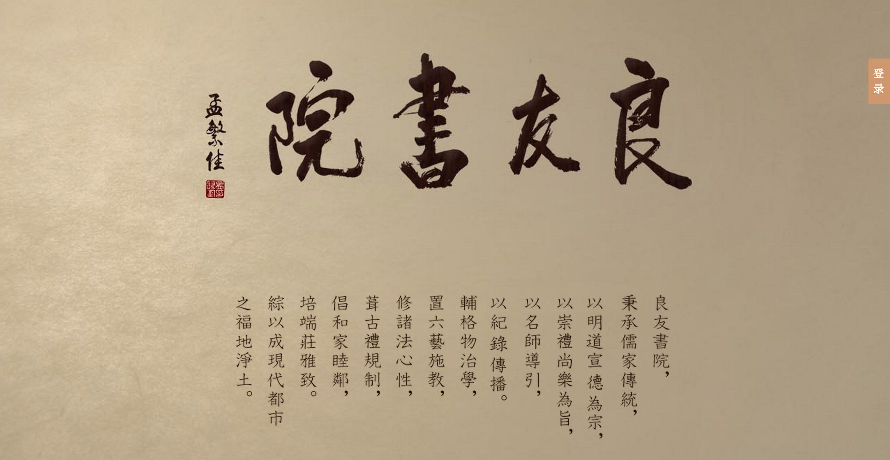

大banner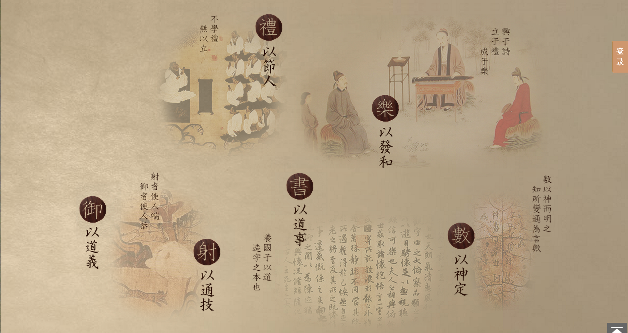

文本框

标题栏，左右各一个

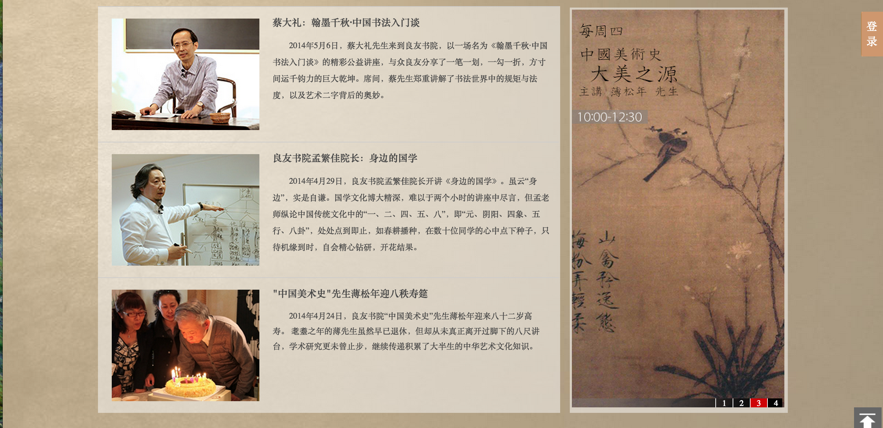

左图文推荐框，右竖版滚动头图

标题栏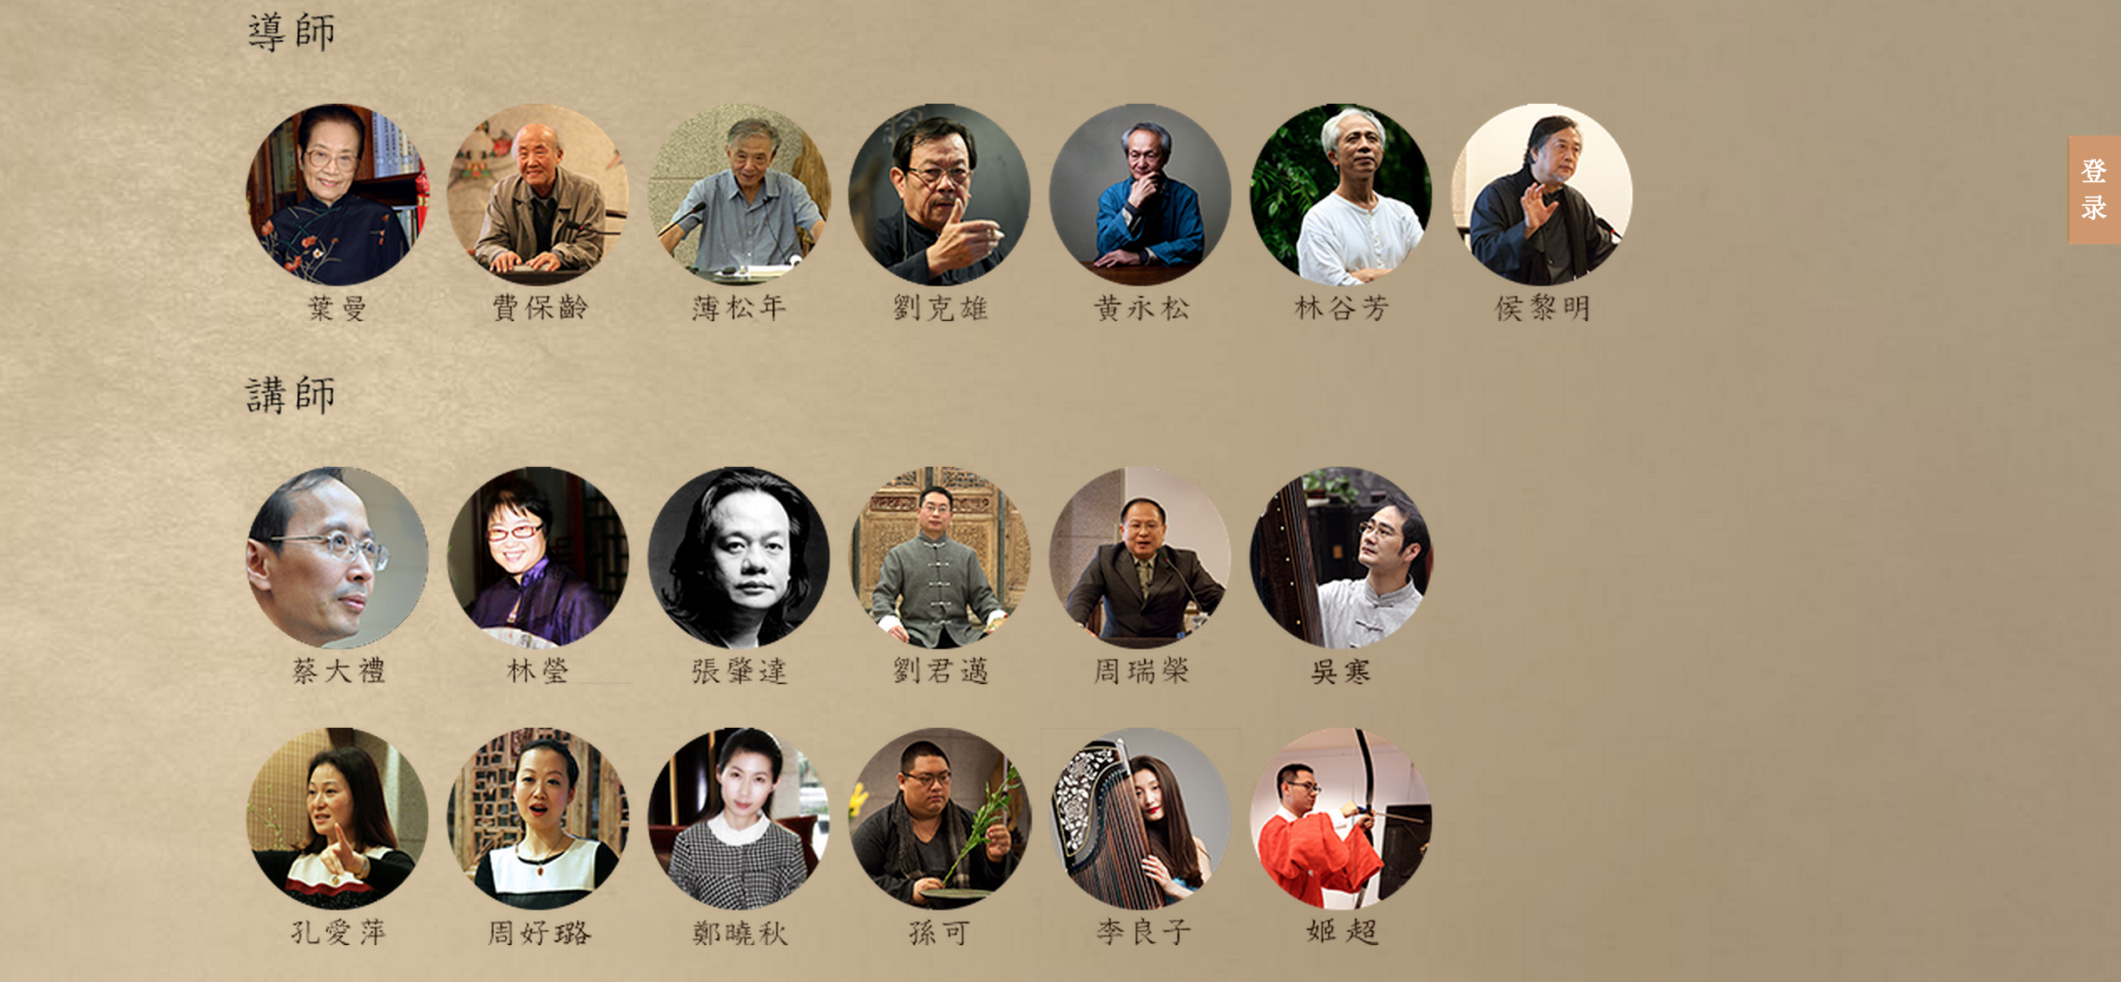

一行八个的图片框（图片增加，框架自动往下延伸）

标题栏



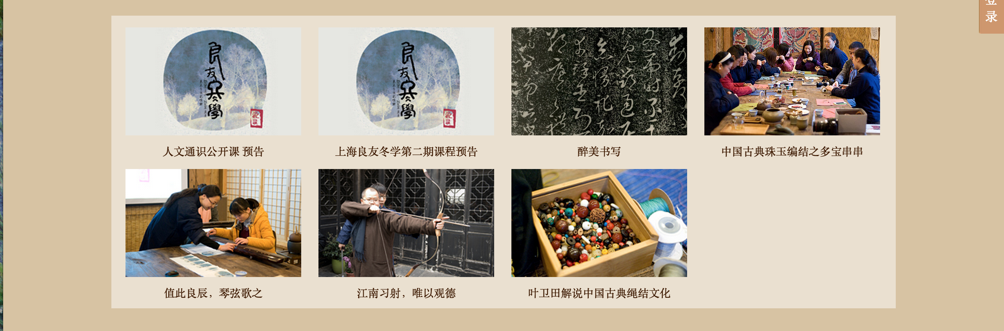

图文推荐位八个，一行四个